6. Проект розміщення першої черги будівництва
Перша черга будівництва розроблена на період 2009-2019 рр. і містить пропозиції щодо обсягів та розміщення житлово-цивільного будівництва, розвитку інженерно-транспортної інфраструктури (загальноміські та ті, що забезпечують освоєння нових житлових районів), зеленого будівництва.
Витяг з розділу 15. «Перша черга будівництва» пояснювальної записки, том І наводиться нижче.
15.1 Житлове будівництво

Обсяги житлового будівництва на цей період становлять 1, 3 млн. м², що становить 40% від обсягів на розрахунковий період.
Перелік майданчиків розміщення житлового будівництва на першу чергу будівництва із зазначеним обсягом житла наведений в таблиці

№ за експлікацією | Перелік майданчиків  будівництва | Адміністра-тивний район  міста | Площа, га | Загальна  площа  житло-вого  буд-ва  тис. м² | у тому числі
 |  |  |  |  | садибне  буд-во  будинків, шт | багато-  квартир-не  буд-во
1 | 2 | 3 | 4 | 6 | 7 | 8
Л-1 | Ж/район«Відний», м/райони №3,4,5 | Ленінський | 257,5 | 180,0 | 180,0  1500
Л-2 | М/район «Мар’євський» | Ленінський | 24,8 | 174,6 | - | 174,6
Л-3 | Житловий комплекс «Острая Могіла» | Ленінський | 25,1 | 71,3 | - | 4,7  37,6  29,0
Ж-4 | Житловий квартал  по вул. 26 Бакін-  скіх коміссаров | Жовтневий | 4,2 | 19,8 | - | 9,8  3,0  7,0
Ж-5 | Житловий комплекс «Оксфорд» | Жовтневий | 6,2 | 26,0 | - | 26,0
Ж-6 | Селище «Восточний -2» | Жовтневий | 103,0 | 74,6 | 74,6  600 | -
Ж-7 | Майданчик в районі селища  Красний Яр | Жовтневий | 44,3 | 37,3 | 37,3  300 | -
А-8 | Ж/район «Західний»  (північний ж/масив) | Артемів-ський | 95,7 | 513,4 | 24,6  200 | 488,8
А-9 | Сел. «Вольний» | Артемів-ський | 50,0 | 62,5 | 62,5  520 | -
Л-10 | Житловий квартал по вул. Лєніна,  естакада, вулицях Луначарского,  Совєтская | Ленінський | 7,2 | 86,4 | - | 86,4
А-17 | Житловий район на смт. Ювілейне | Артемів-ський | 77,4 | 64,0 | 64,0  530
 | Усього |  | 695,4 | 1309,9 | 443.0  3650 | 866,9
Із запропонованого обсяга житла 34% складає садибне, 66% – багатоквартирне.

15.2. Розвиток інфраструктури соціальної сфери

Обсяги будівництва об’єктів соціальної сфери визначені на основі розрахунків додаткової потреби в них згідно ДБН 360-92**.
Прийнята до розрахунку чисельність населення міста 460 тис.чол. грунтувалася на оптимістичному демографічному прогнозі: збільшенні народжуваності і зниженні смертності населення. Унаслідок чого, очікується збільшення групи населення дошкільного і шкільного віку. Враховуючи недолік дитячих дошкільних установ вже в даний час, необхідно побудувати протягом найближчих 10 років 18-20 д/садків середньою місткістю 180-200 місць як на територіях нового житлового будівництва, так і серед існуючої забудови.
Зважаючи на недостатнє завантаження наявних загальноосвітніх шкіл, в найближчі 5 років має сенс виділити вільні площі під використання дошкільних груп. Наприклад, в с. Розкішному є школа на 1000 учнів, де в даний час навчається 420 дітей, в той же час відчувається гостра потреба в дитячих дошкільних установах.
У місті є достатня кількість позашкільних установ, проте відсутня дитяча спортивна школа. Пропонується її будівництво в Жовтневому районі.
Жителі Артемівського району мають гостру потребу в додаткових лікувальних установах. Проектом пропонується будівництво лікувального комплексу на північний захід від кв.Мирний в складі: стаціонар на 480 ліжок, поліклініка на 850 відвідувань за зміну. У житловому районі «Західний» - будівництво стаціонару на 350 ліжок, поліклініки на 500 відвідувань за зміну. Враховуючи несприятливе в екологічному відношенні розміщення існуючої дитячої інфекційної лікарні (у Центральній промисловій зоні), проектом запропоновано її винесення з будівництвом в район обласної клінічної лікарні.
У місті недостатньо розвинена мережа станцій швидкої допомоги. Проектом запропоновано розмістити станції на майданчиках нового масового будівництва: житловому районі «Західний» - на 4 спеціальних автомобіля, «Мар'євський» - на 3 спеціальних автомобіля, в районі існуючої дитячої багатопрофільної лікарні №3 – на 4 спеціальних автомобіля.
Проектом запропоновано будівництво двох молочних кухонь: одну в районі ВАТ «Луганськхолод» (Південно-західний промрайон) на 1-у чергу, другу – в Східній промзоні на розрахунковий термін.
Згідно демографічним прогнозам в майбутньому збільшиться група населення похилого віку. Для забезпечення гідних умов мешкання літніх людей необхідне будівництво будинків-інтернатів для старiзліх, ветеранів війні та праці. На 1-у чергу передбачається будівництво будинку на 350 місць в районі сел. Красний Яр.

Належне місце в суспільстві повинне отримати відношення до дітей сиріт і дітей, позбавленим батьківської опіки, через організацію сімейних дитячих будинків. Практично в кожному новому районі садибної забудови передбачається виділення по 2 земляних ділянки під будівництво таких будинків (усього 10).
Для фізкультурно-оздоровчих занять в кожному новому житловому кварталі повинні бути передбачені відкриті спортивні майданчики, в житловому районі - криті спортивні установи: спортзали, плавальні басейни. Плавальні басейни можуть бути як окремими будівлями, так і складовою частиною шкільних комплексів.
До першочергових об'єктів такого плану слід віднести будівництво спортивного комплексу для жителів житлового району «Зарєчний», населення якого складає близько 40 тис.чол., де відсутні будь які об'єкти спортивно-оздоровчого характеру.

З об'єктів культурного призначення пропонується:
- будівництво кінотеатрів і відеозалів загальною місткістю 1400 місць, зокрема: у житловому районі «Західний» - на 350 місць, по вул. Оборонній - на 600 місць (у районі майбутнього міського парку в південній частині міста);
- будівництво клубів і центрів дозвілля в новому м/районі «Мар’євскій», в житлових районах «Зарєчний», «Західний», в зеленій зоні на перехресті вулиць Будьонного і Возрождєнія;
- реконструкцію обласного Палацу культури (вул. Пушкіна, 2);
- будівництво міської бібліотеки в житловому районі «Західний» на 170 тис. томів.
Для забезпечення пожежної безпеки міської забудови потрібне розміщення і будівництво пожежних депо в житловому районі «Західний» на 5, в житловому районі «Відний» на 4, на обхідній дорозі (біля сел. Вольний) на 3, в сел. Большая Вергунка на 2 спеціальних автомобіля. Потребує реконструкції існуючі пождепо СДПЧ -3 (вул. 2-я Краснознамьонная, 49 «в») та СДПЧ -5 (вул. 30-лєт Побєди, 51 «а») зі збільшенням кількості пожежних машин в кожному на 2 одиниці.

15.3. Зелене будівництво

Розвиток мережі зелених насаджень загального користування на першу чергу передбачає нове будівництво парків і скверів, а також реконструкцію існуючих об’єктів зеленого господарства. Нове будівництво передбачено на нових сельбищних територіях, на схилах балок на площі 450,5 га (табл. 15.3.1). З урахуванням площі існуючих зелених насаджень загального користування (418,3 га) забезпеченість населення по місту складе 18,6 м2/чол. (87 % від норми).

Перелік озеленених територій загального користування

Таблиця 15.3.1.
№ з/о | Назва | Площа, га | Функціональне призначення
1 | 2 | 3 | 4
 | Нове будівництво
1 | Парк на базі лісового урочища  «Острая Могіла» | 100,0 | Парк культури, розваг і  відпочинку зонального значення
2 | Парк на схилах Калмицького яру | 80,0 | Спортивний парк
3 | Лісопарк на схилах Мащинського яру (між вул. Павловскою та Побєдоносною) | 22,0 | Лісопарк
4 | Парк при в'їзді в м. Олександрівськ | 16,0 | Історичний парк
5 | Лісопарк з південно- східної та східної сторони багатоповерхової забудови Жовтневого району | 106,0 | Лісопарк
6 | Парк в районі Луганського водосховища | 65,0 | Гідропарк
7 | Парк на кв. Степному | 11,0 | Парк відпочинку
8 | Сквер на кв Зарєчному | 0,5
9 | Парк ім. М. Горького | 20,0 | Історичний парк
 | Сквери в районах нової житлової забудови 1-ї черги будівництва | 30,0
 | Усього | 450,5
 | Реконструкція існуючих об’єктів
1 | Парк ім М.Горького | 30,0 | Історичний парк
2 | Парк культури та відпочинку «Дружба» | 6,4 | Парк відпочинку
3 | Сквер ім. Борців революції | 2,3
4 | Парк ім. 1-го Мая | 8,0 | Парк відпочинку
 | Усього | 46,7

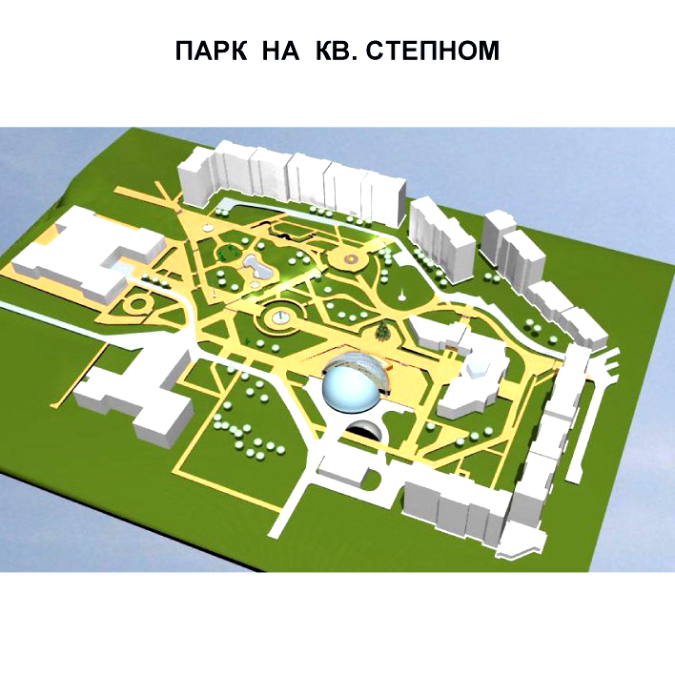

Макет парку

15.4. Першочергові заходи з розвитку вулично-транспортної
інфраструктури м. Луганська

Генеральним планом передбачений комплекс рішень по збільшенню пасажирських перевезень на міському електричному транспорті з метою значного зниження автобусних перевезень, що дозволить знизити загазованість і покращити екологічний стан повітря, особливо в центральній частині міста та на територіях, прилеглих до головних транспортних магістралей.
Намічений перелік першочергових об’єктів будівництва вулично-транспортної інфраструктури, спрямований на підвищення пропускної спроможності магістралей міста:
1. Будівництво міській магістралі «Схід – Захід», впродовж вул. Газєти Луганской правди з будівництвом споруд:
- моста через залізницю;
- траспортної розв’язки з вул. Павловскою.
2. Реконструкція вул. Оборонная і вул. 50-лєтія Оборони Луганска від вул.Совєтская до обласної лікарні з облаштуванням трамвайного полотна противібраційними засобами і облаштуванням дорожного полотна на трамвайній лінії.
3. Будівництво вулиць:
- в м/р-н «Мар’євскій»;
- в житловий район «Відний».
4. Завершення будівництва:
- окружної дороги від вул.Черноморской до виїзду на м. Краснодон;
- під’їздів до транспортних розв’язок на перехресті з вул.Мадрідская та вул. 50-лєтія Оборони Луганска;
- транспортної розв’язки при виїзді на м.Краснодон.
5. Будівництво тролейбусної лінії від вул. Черноморской по вул. Побєдоносная, вул. 2-я Краснознамьонная до центру житлового району «Зарєчний».
6. Реконструкція транспортної розв’язки перехрестя вул. Андрєя Ліньова з вул. Павловскою в одному рівні з під’їздами.
7. Реконструкція автомобільного шляхопроводу над залізницею та річкою Вільховою по вул. Совєтская з будівництвом розв’язки, яка забезпечить під’їзд транспорту до існуючих об’єктів під шляхопроводом.
8. Реконструкція підземного пішохідного переходу на перехресті вул. Совєтская з вул. Дємьохіна.
9. Реконструкція перехресть з трамвайними лініями з улаштуванням смуг безперервного правоповоротного руху і створенням «зелених хвиль» при світлофорному регулюванні.

